Лабораторная работа №2

Исследование протокола TCP и алгоритма управления очередью RED

Акопян Сатеник

Содержание

# 1 Цель работы

Исследование протокола TCP и алгоритма управления очередью RED.

# 2 Задание

Описание моделируемой сети:

– сеть состоит из 6 узлов;

– между всеми узлами установлено дуплексное соединение с различными пропуск- ной способностью и задержкой 10 мс;

– узел r1 использует очередь с дисциплиной RED для накопления пакетов, макси- мальный размер которой составляет 25;

– TCP-источники на узлах s1 и s2 подключаются к TCP-приёмнику на узле s3;

– генераторы трафика FTP прикреплены к TCP-агентам.

Требуется разработать сценарий, реализующий модель согласно, по- строить в Xgraph график изменения TCP-окна, график изменения длины очереди и средней длины очереди

# 3 Теоретическое введение

Протокол управления передачей (Transmission Control Protocol, TCP) имеет средства управления потоком и коррекции ошибок, ориентирован на установление соединения.

Oбъект мониторинга очереди оповещает диспетчера очереди о поступлении пакета. Диспетчер очереди осуществляет мониторинг очереди.

# 4 Выполнение лабораторной работы

1. Создается файл tcp.tcl на основе шаблона shablon.tcl c реализацией модели (рис. 1, 2, 3).

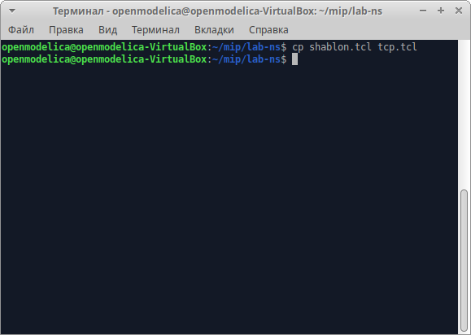

Рис. 1: рисунок 1

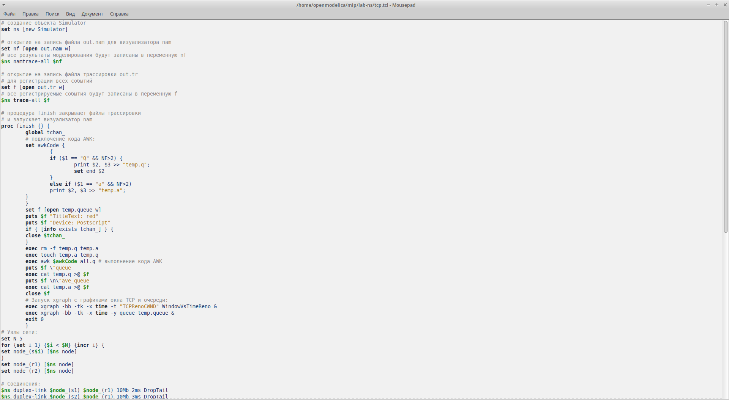

Рис. 2: рисунок 2

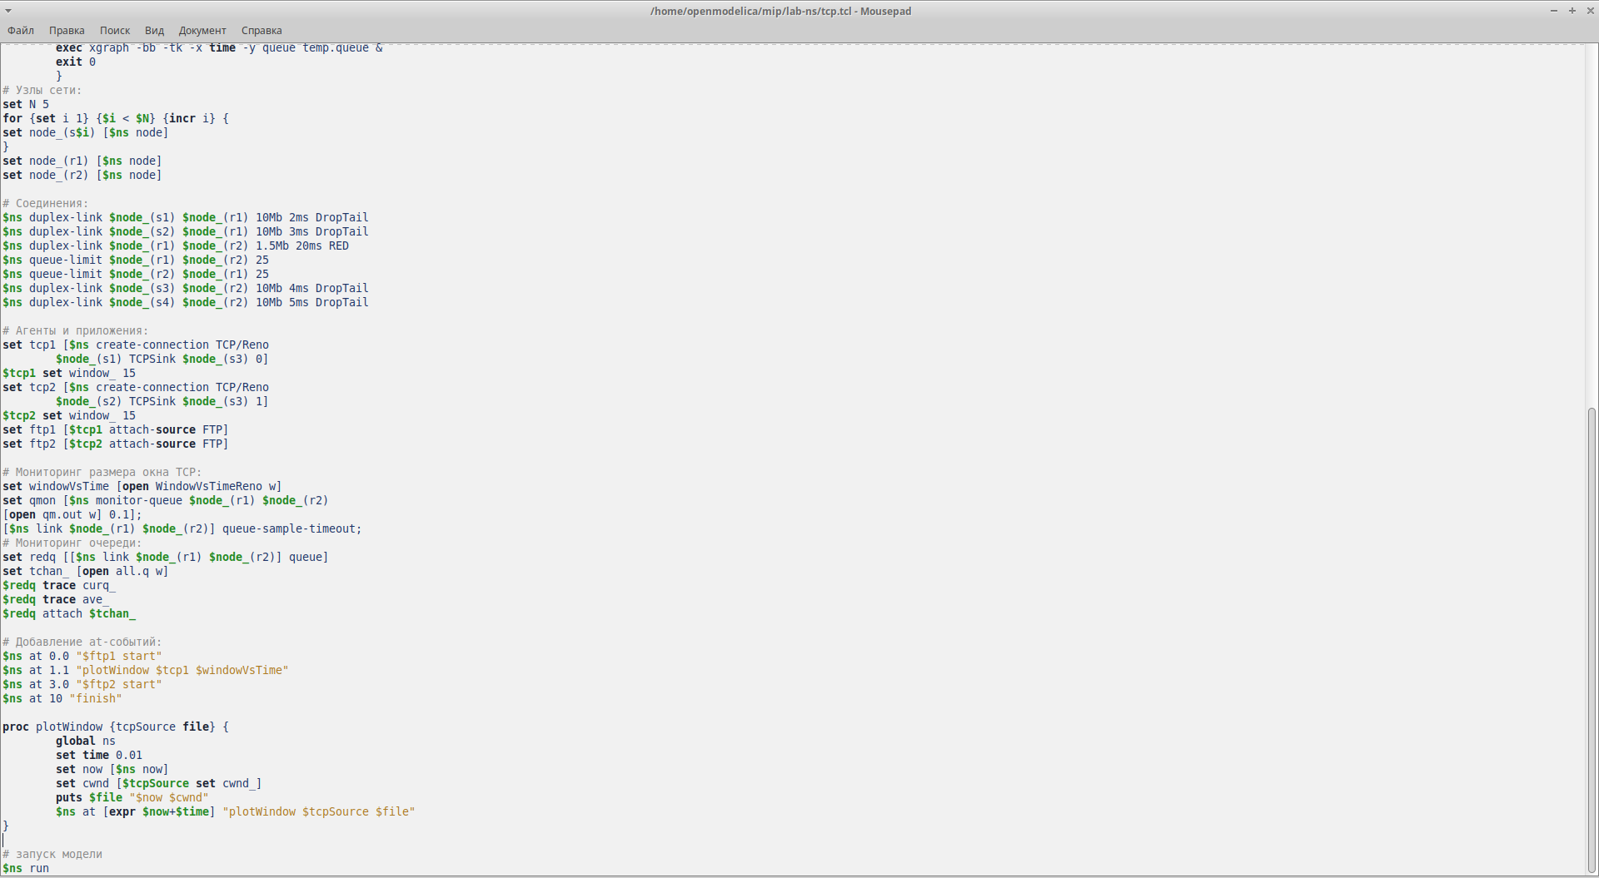

Рис. 3: рисунок 3

Графики окна TCP и очереди (рис. 4, 5)

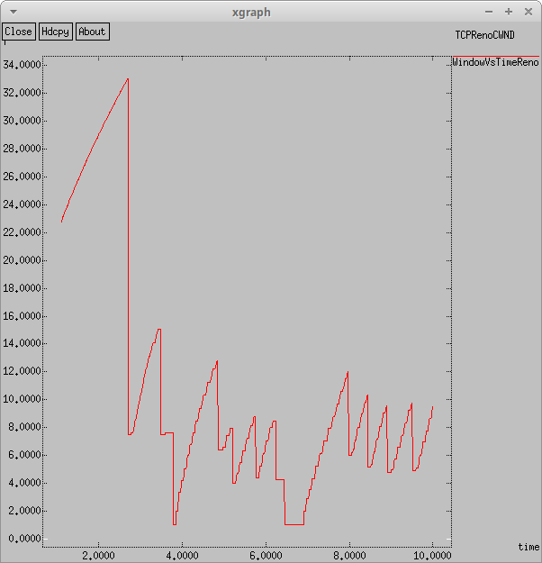

Рис. 4: рисунок 4

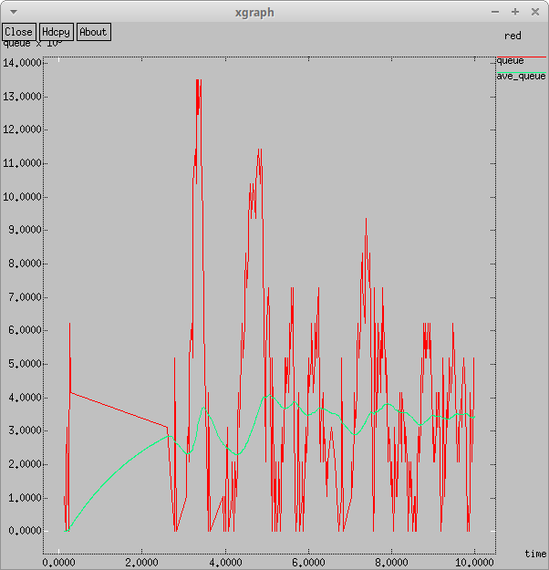

Рис. 5: рисунок 5

1. Измените в модели на узле s1 тип протокола TCP с Reno на NewReno, затем на Vegas. (рис. 6)

Меняем TCP/Reno -> TCP/Newreno

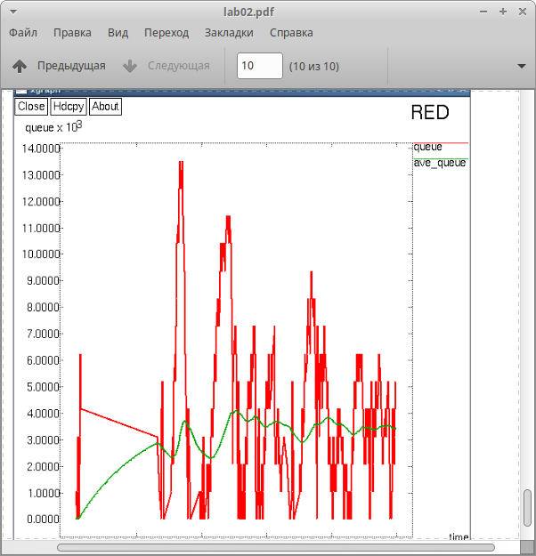

Рис. 6: рисунок 6

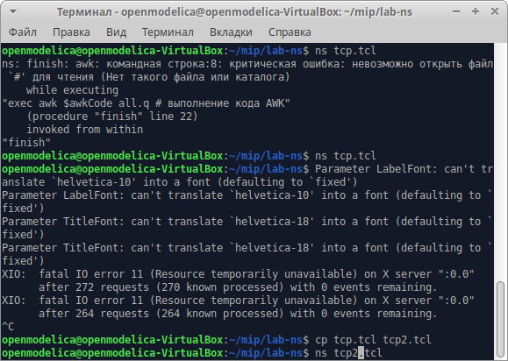

Рис. 7: рисунок 7

Меняем TCP/Reno -> TCP/Vegas (рис. 8)

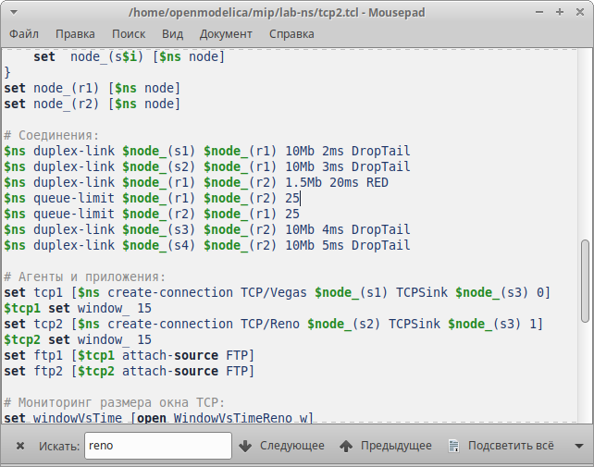

Рис. 8: рисунок 8

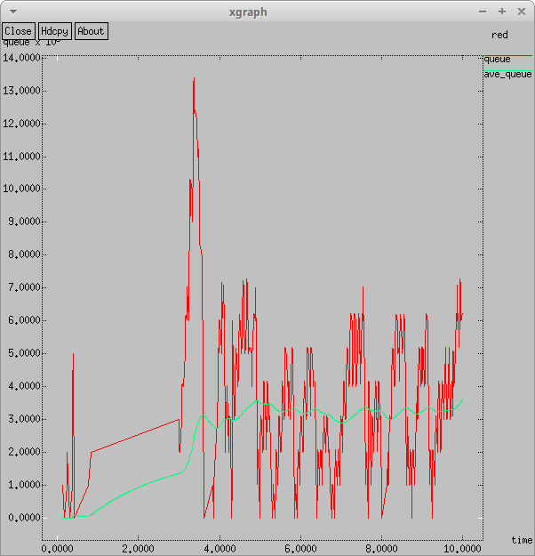

Рис. 9: рисунок 9

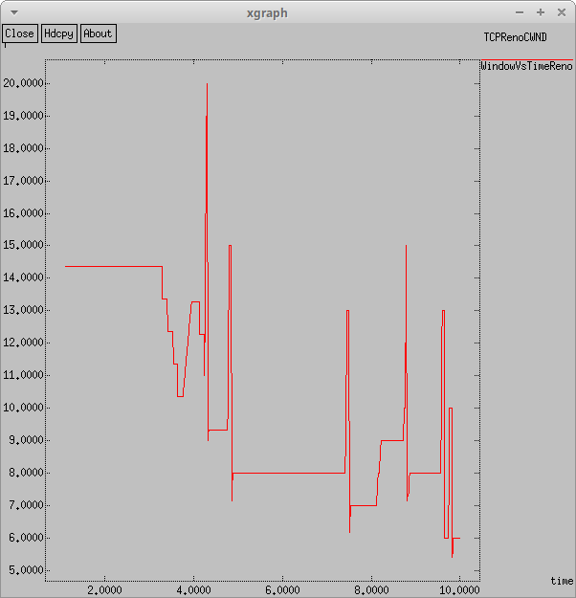

Рис. 10: рисунок 10

1. Внесите изменения при отображении окон с графиками (измените цвет фона, цвет траекторий, подписи к осям, подпись траектории в легенде)

Поменяла red -> red!!!! (рис. 11)

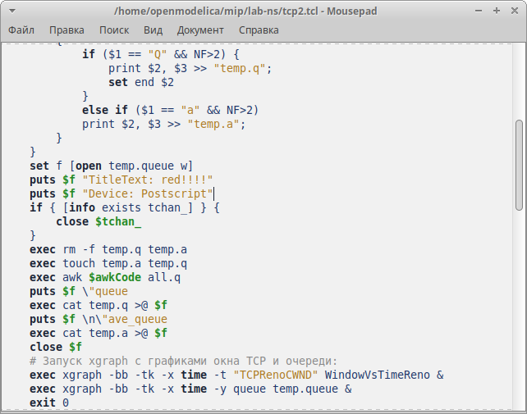

Рис. 11: рисунок 11

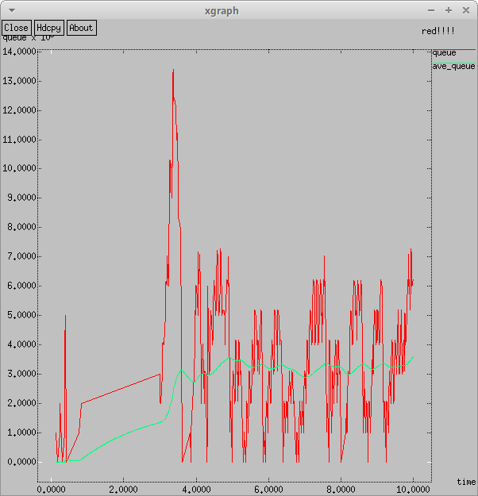

Рис. 12: рисунок 12

Поменяла цвета траекторий: (рис. 13)

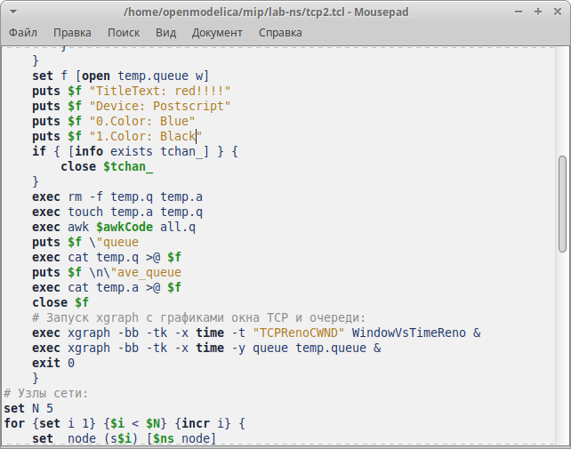

Рис. 13: рисунок 13

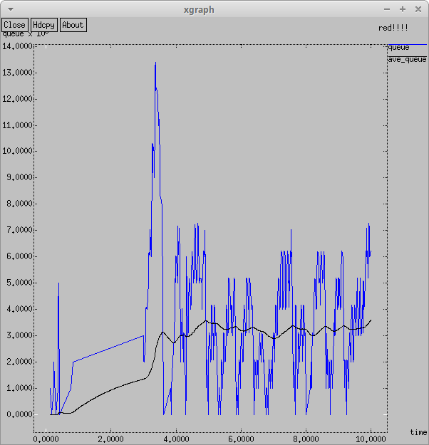

Рис. 14: рисунок 14

# 5 Выводы

В результате данной лабораторной работы я исследовала протокол TCP и алгоритм управления очередью RED.

# Список литературы